1引言 2
1.1编写目的 2
2未完成功能说明 2
3安装与初始化 2
3.1可执行程序安装运行说明 2
4操作简要说明 3

扫雷 操作手册（GB8567——88）

1引言

1.1编写目的
通过进行扫雷项目实战演练，巩固SE阶段所学知识点。

2未完成功能说明
点击笑脸再移出框体，未作时间暂停处理；
未进行菜单勾选处理。

3安装与初始化

3.1可执行程序安装运行说明
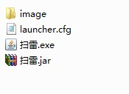
双击扫雷.exe即可运行
【注】运行的计算机上需要事先装好javaJDK才可运行该程序
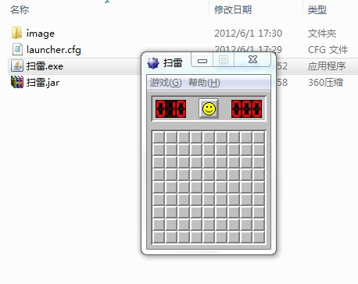

4操作简要说明
点击菜单“游戏”->“开局”，开始一个新的游戏
点击菜单“游戏”->“初级”，进入初级游戏界面；
点击菜单“游戏”->“中级”，进入中级游戏界面；
点击菜单“游戏”->“高级”，进入高级游戏界面；
点击菜单“游戏”->“自定义”，进入自定义游戏控制界面；
点击菜单“游戏”->“扫雷英雄榜”; 查看完成扫雷用时的排名；
点击菜单“帮助”->“版权信息”，弹出一个模式窗口，在窗口中显示版本版权信息
点击菜单“游戏”->“退出”， 退出游戏
左键单击雷区单元，展开当前雷块
右键单击雷区单元，单击一次标旗，两次标为问号，三次还原初始空白雷块
左右键同时点击雷区单元，如果该雷区下没有显示数字，则界面无任何反应;如果该雷区下有显示数字，则在该雷区周围8个格子区域内对是否有雷进行探测，如果周围已探完，打开安全的雷区

